Đề bài: The graphs below show data on Australian trades with three other countries.
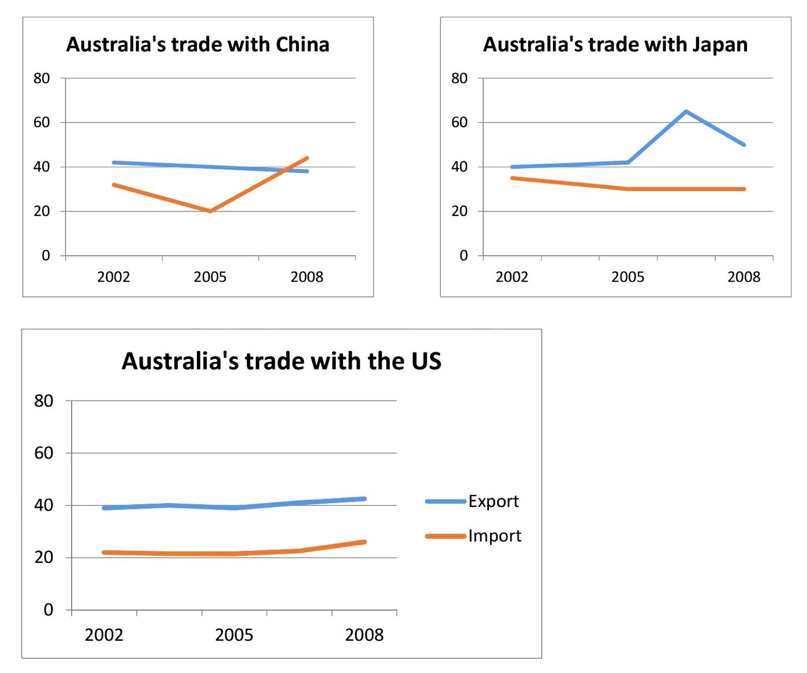

Phân tích đề & Brainstorming (Tăng điểm TA & CC)
A. Bản chất của biểu đồ (Multiple Line Graphs)
Khi gặp nhiều biểu đồ đường cùng lúc, thách thức lớn nhất không phải là miêu tả số liệu, mà là khả năng tổng hợp và so sánh chéo. Giám khảo Band 7.0+ muốn thấy bạn không chỉ miêu tả rời rạc từng hình, mà phải tìm ra được "sợi dây liên kết" giữa các quốc gia (ví dụ: nước nào có xu hướng giống nhau, nước nào khác biệt).
B. Cách nhìn hình & Chọn lọc số liệu
- Nhìn tổng thể trước, chi tiết sau: Đừng vội lao vào từng năm. Hãy so sánh tương quan giữa 2 đường (Export - Xuất khẩu và Import - Nhập khẩu) trong từng biểu đồ.
- Các mốc số liệu “vàng” bắt buộc phải chọn:
  - Mối quan hệ Xuất - Nhập: Ở Nhật Bản (Japan) và Mỹ (US), đường Export luôn nằm trên đường Import (Thặng dư thương mại - Trade surplus).
  - Điểm giao cắt (Overtaking): Ở Trung Quốc (China), đường Import ban đầu nằm dưới, nhưng đã cắt và vượt lên trên đường Export vào giai đoạn cuối (Thâm hụt thương mại - Trade deficit). Đây là chi tiết "ăn điểm" tuyệt đối.
  - Đỉnh (Peaks): Sự tăng vọt của Export sang Nhật Bản (khoảng năm 2006-2007).
  - Sự ổn định (Stability): Biểu đồ của Mỹ gần như là hai đường thẳng song song, không có biến động mạnh.
C. Phân tích chi tiết cách viết Overview (Tăng điểm TA)
Để đạt Band 7.0+, Overview cần mang tính khái quát cao, không liệt kê số liệu.
- Ý 1 - Bức tranh Xu hướng (The General Trend): Nhìn chung, xuất khẩu của Úc sang Nhật Bản và Mỹ luôn cao hơn nhập khẩu trong suốt giai đoạn.
  - Cách viết nâng cao: "Overall, Australia consistently maintained a trade surplus with Japan and the US, as exports to these nations remained higher than imports."
- Ý 2 - Sự khác biệt/Soán ngôi (The Shift): Trung Quốc là ngoại lệ duy nhất khi nhập khẩu vượt qua xuất khẩu vào cuối chu kỳ.
  - Cách viết nâng cao: "Conversely, the trade dynamic with China experienced a significant shift, with imports eventually outstripping exports by the end of the period."
D. Cách triển khai Thân bài (Body) (Tăng điểm CC)
Thay vì viết mỗi nước một đoạn (sẽ bị vụn vặt), hãy gom nhóm theo mức độ biến động:
- Body 1 (Nhóm biến động mạnh & Có điểm giao cắt - China & Japan): Tập trung miêu tả sự đổi ngôi ngoạn mục của Import từ Trung Quốc và đỉnh điểm Export của Nhật Bản.
- Body 2 (Nhóm ổn định - The US): Miêu tả sự bình ổn của thị trường Mỹ, tạo sự tương phản (contrast) rõ rệt với Body 1.
Nâng cấp từ vựng & Ngữ pháp (Tăng điểm LR & GRA)
1. Từ vựng nâng cao (Band 7.0+):
- Export > Import -> Maintain a trade surplus (Duy trì thặng dư thương mại).
- Import > Export -> Experience a trade deficit (Trải qua thâm hụt thương mại).
- Vượt qua -> Outstrip / Surpass / Overtake (Vượt xa).
- Giảm xuống rồi tăng mạnh -> Experience a dip before surging (Trải qua một đợt giảm trước khi tăng vọt).
- Giữ nguyên, ổn định -> Remain relatively static / Hover around (Duy trì tương đối tĩnh / Dao động quanh mức).
2. Cấu trúc ngữ pháp (Band 7.0+):
- Mệnh đề phân từ (Participle Clauses) để ghép câu:
  - Thay vì viết: Imports from China started at 30. Then they dipped to 20.
  - Band 7.0+: Starting at approximately 30 in 2002, imports from China dipped to 20 in 2005 before experiencing a dramatic surge.
- Cấu trúc so sánh đối lập (Fronting/Inversion):
  - Band 7.0+: In stark contrast to the fluctuations seen in Asian markets, trade with the US remained remarkably stable.
Dàn bài & Sample Essay
Introduction (Mở bài):
- Đề bài: The graphs below show data on Australian trades with three other countries.
- Paraphrase: The provided line graphs compare the trajectories of Australia's exports and imports with China, Japan, and the United States over a six-year period from 2002 to 2008. (Lưu ý: Do trục tung không ghi rõ đơn vị, ta dùng các từ chung như "figures", "levels", "trajectories").
Overview (Tổng quan):
- Đặc điểm 1: Úc duy trì xuất siêu (thặng dư) với Nhật Bản và Mỹ.
- Đặc điểm 2: Úc chuyển sang nhập siêu (thâm hụt) với Trung Quốc vào cuối giai đoạn do sự tăng vọt của hàng nhập khẩu.
Body Paragraphs (Thân bài):
- Body 1 (China & Japan - Các thị trường biến động):
  - China: Export ổn định ở mức khoảng 40. Import bắt đầu ở mức 30 (2002), giảm xuống đáy 20 (2005), sau đó tăng vọt (surge) lên khoảng 45 vào năm 2008, chính thức vượt qua Export.
  - Japan: Export bắt đầu ở mức 40, tăng mạnh và đạt đỉnh (peak) khoảng 65 vào năm 2006-2007, trước khi giảm về 50 (2008). Import giảm nhẹ từ 35 xuống 30 và giữ nguyên.
- Body 2 (The US - Thị trường bình ổn):
  - US: Cả hai đường gần như phẳng (flat). Export dao động nhẹ quanh mức 40. Import duy trì ổn định ở mức 20 và chỉ nhích nhẹ lên khoảng 25 vào năm cuối. Khoảng cách (gap) giữa hai đường luôn được giữ vững.
Sample Essay:
The provided line graphs compare the trajectories of Australia's exports and imports with China, Japan, and the United States over a six-year period from 2002 to 2008.
Overall, Australia consistently maintained a trade surplus with Japan and the US, as export levels to these nations remained higher than imports throughout the timeframe. Conversely, the trade dynamic with China experienced a significant shift, with imports eventually outstripping exports by the end of the period.
Looking first at the more dynamic Asian markets, Australia’s exports to China remained remarkably stable at approximately 40. Imports from China, however, showed significant volatility; starting at roughly 30 in 2002, the figure dipped to a low of 20 in 2005 before experiencing a dramatic surge to around 45 in 2008, successfully overtaking exports. Regarding Japan, Australian exports began at 40 and witnessed a substantial rise, peaking at roughly 65 around 2007 before dropping back to 50 in 2008. Meanwhile, imports from Japan saw a slight initial decline from 35 to 30 and then plateaued for the remainder of the period.
In stark contrast to the fluctuations seen in China and Japan, Australia’s trade with the US was characterized by notable stability. Exports hovered consistently around the 40 mark throughout the six years. Similarly, imports from the US remained relatively static at approximately 20, with only a marginal increase to roughly 25 by 2008, ensuring a constant and clear gap between exports and imports.

